16-14
第十六部分 选修3-5
十四、综合性问题
一．选择题
1．（2019成都摸底）下列说法正确的是
A．卢瑟福通过α粒子散射实验，提出了原子的核式结构模型
B．大量处于n＝3激发态的氢原子向基态跃迁时，最多能辐射2种频率的光子
C．α粒子的穿透本领比β射线强
D．光照射金属时，只要光的频率大于金属的截止频率，无论光的强弱如何，都能发生光电效应
【参考答案】 AD
【命题意图】本题考查α粒子散射实验、玻尔理论和能级、射线性质和特性、光电效应及其相关知识点。
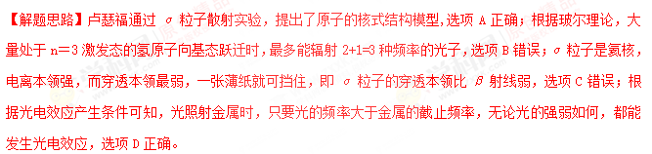2.（2018安徽合肥三模）下列说法正确的是
A．α、β、γ三种射线中γ射线电离作用最强
B．两个轻核结合成质量较大的核，核子的比结合能增加
C．根据玻尔原子理论，氢原子在辐射光子的同时，电子的轨道半径也在连续地减小
D．放射性元素组成的化合物进行高温分解时，放射性元素的半衰期也会改变
【参考答案】B
【命题意图】本题考查对三种射线性质和特性的理解、比结合能、玻尔理论、半衰期及其相关的知识点。
【解题思路】α、β、γ三种射线中，由于α射线是由氦核组成，氦核带两个正电荷，所以α射线电离作用最强，而γ射线不带电，电离作用最弱，选项A错误；根据比结合能曲线可知，两个轻核结合成质量较大的核，核子的比结合能增加，可以释放核能，选项B正确；根据玻尔原子理论，氢原子在辐射光子的同时，从较高能级跃迁到较低能级，由于轨道量子化，电子的轨道半径不能连续地减小，选项C错误；由于半衰期只与放射性元素本身有关，与放射线元素所处的物理化学状态无关，所以放射性元素组成的化合物进行高温分解时，放射性元素的半衰期不变，选项D错误。
【易错剖析】解答此题常见错误主要有：一是对三种射线性质和特性的理解掌握不到位；二是对比结合能和比结合能曲线理解掌握不到位；三是认为电子绕原子核运动雷同于卫星绕地球运动；四是对半衰期理解掌握错误。
3．细线两端分别系有带正电的甲、乙两小球，它们静止在光滑绝缘水平面上，电荷量分别为q₁和q₂，质量分别为m₁和m₂。烧断细绳后两球向相反方向运动，下列说法正确的是 ( )
A．运动的同一时刻，甲、乙两球受到的电场力大小之比为q₂∶q₁
B．运动的同一时刻，甲、乙两球动能之比为m₂∶m₁
C．在相同的运动时间内，甲、乙两球受到的电场力的冲量大小之比为1∶1
D．在相同的运动时间内，甲、乙两球受到的合力做功之比为1∶1
【参考答案】BC
【命题意图】本题考查库仑力、定律、动量定理、动能定理、牛顿第三定律及其相关的知识点。
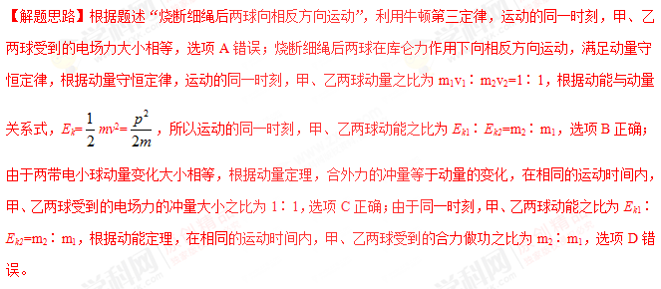
4．(2016·唐山高三期中)在自然界生态系统中，蛇与老鼠等生物通过营养关系构成食物链，在维持生态平衡方面发挥着重要作用，蛇是老鼠的天敌，它通过接收热辐射来发现老鼠的存在。假设老鼠的体温约为37 ℃，它发出的最强的热辐射的波长为λ_{max}，根据热辐射的理论，λ_{max}与辐射源的绝对温度T(T＝t＋273 K)的关系近似为λ_{max}T＝2.90×10^{－3}m·K。则老鼠发出的最强的热辐射的波长为( )
A．7.8×10^{－5} m B．9.4×10^{－6} m
C．1.16×10^{－4} m D．9.7×10^{－8} m
【参考答案】．B
【名师解析】体温为37 ℃时，热力学温度T＝310 K，根据λ_{max}T＝2.90×10^{－3} m·K，得λ_{max}＝ m＝9.4×10^{－6} m。
5．(2015·重庆名校联考)下表给出了四种放射性同位素的辐射线和半衰期。在医疗技术中，常用放射线治疗肿瘤，其放射线必须满足：①具有较强的穿透能力，以辐射到体内的肿瘤处；②在较长时间内具有相对稳定的辐射强度。为此所选择的放射源应为( )
同位素 | 钋210 | 锝99 | 钴60 | 锶90
辐射线 | α | γ | γ | β
半衰期 | 138天 | 6小时 | 5年 | 28年
A.钋210 B．锝99 C．钴60 D．锶90
【参考答案】C
6．(2016·广东江门一模)典型的铀核裂变是生成钡和氪，同时放出x个中子：
U＋n→Ba＋Kr＋xn，铀235质量为m₁，中子质量为m₂，钡144质量为m₃，氪89的质量为m₄。下列说法正确的是( )
A．该核反应类型属于人工转变
B．该反应放出能量(m₁－xm₂－m₃－m₄)c²
C．x的值是3
D．该核反应比聚变反应对环境的污染较少
【参考答案】C
【名师解析】该核反应是核裂变，可以自发进行，不是人工控制的，A错误；核反应方程U＋n→Ba＋Kr＋xn中根据质量数守恒，有235＋1＝144＋89＋x，解得x＝3，C正确；根据爱因斯坦质能方程，该反应放出能量为ΔE＝Δm·c²＝(m₁＋m₂－m₃－m₄－3m₂)c²＝(m₁－m₃－m₄－2m₂)c²，B错误；该核反应生成两种放射性元素，核污染较大，故D错误。
7．(2016·广东梅州一模)下列说法正确的是( )
A.Ra→Rn＋He是α衰变
B.H＋H→He＋n是聚变
C.U＋n→Xe＋Sr＋2n是衰变
D.Na→Mg＋e是裂变
【参考答案】AB
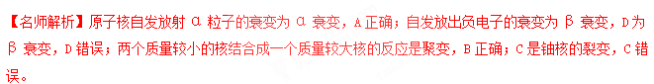
8．(2016·陕西五校一模)以下有关近代物理内容的若干叙述，正确的是( )
A．紫外线照射到金属锌板表面时能够发生光电效应，则当增大紫外线的照射强度时，从锌板表面逸出的光电子的最大初动能也随之增大
B．质子和中子结合成新原子核一定有质量亏损，释放出能量
C．有10个放射性元素的原子核，当有5个原子核发生衰变所需的时间就是该放射性元素的半衰期
D．氢原子的核外电子由较高能级跃迁到较低能级时，要释放一定频率的光子，同时氢原子的电势能减小，电子的动能增大
【参考答案】BD
【名师解析】最大初动能与入射光的频率有关，与光照强度无关，故A错误；质子和中子结合成原子核一定有质量亏损，根据质能方程知，有能量放出，故B正确；半衰期具有统计规律，对大量原子核适用，故C错误；氢原子的核外电子由较高能级跃迁到较低能级时，能量减小，释放光子，由高轨道跃迁到低轨道，根据k＝m知，速度增大，动能增大，则电势能减小，故D正确。
9．(2016·新余市期末)在光电效应实验中，两个实验小组分别在各自的实验室，约定用相同频率的单色光，分别照射锌和银的表面，结果都能发生光电效应，如图甲，并记录相关数据。对于这两组实验，下列判断正确的是( )
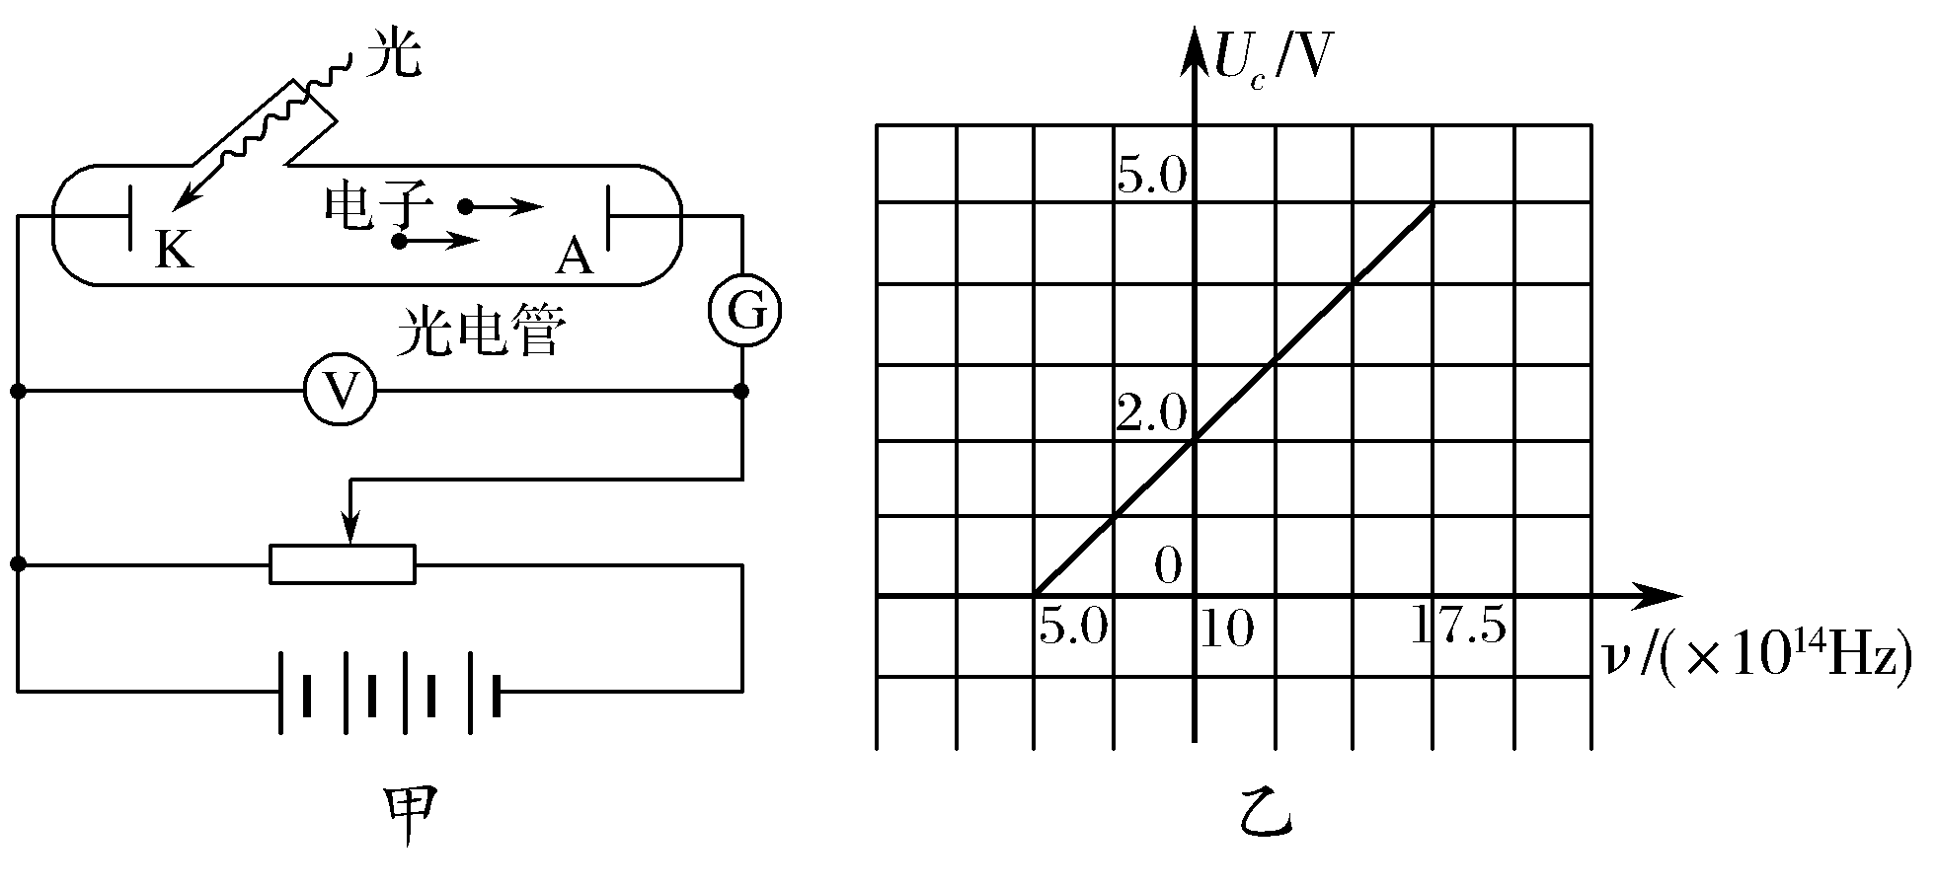
A．饱和光电流一定不同
B．因为材料不同逸出功不同，所以遏止电压U_{c}不同
C．光电子的最大初动能不同
D．因为光强不确定，所以单位时间逸出的光电子数可能相同
E．分别用不同频率的光照射之后绘制U_{c}～ν图象(ν为照射光频率，图乙为其中一小组绘制的图象)，图象的斜率可能不同
【参考答案】BCD
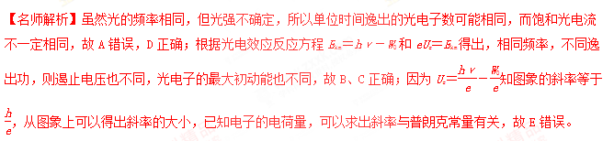
10．(2016·景德镇市二检)下列说法正确的是( )
A．卢瑟福通过α粒子散射实验提出了原子的核式结构模型
B．结合能越大，原子核结构一定越稳定
C．如果使用某种频率的光不能使某金属发生光电效应，则需增大入射光的光照强度才行
D．发生β衰变时，元素原子核的质量数不变，电荷数增加1
E．在相同速率情况下，利用质子流比利用电子流制造的显微镜将有更高的分辨率
【参考答案】ADE
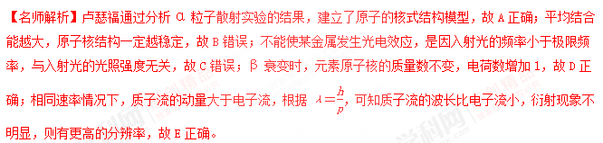
11．(2015·贵州七校联考)下列几幅图的有关说法中正确的是( )
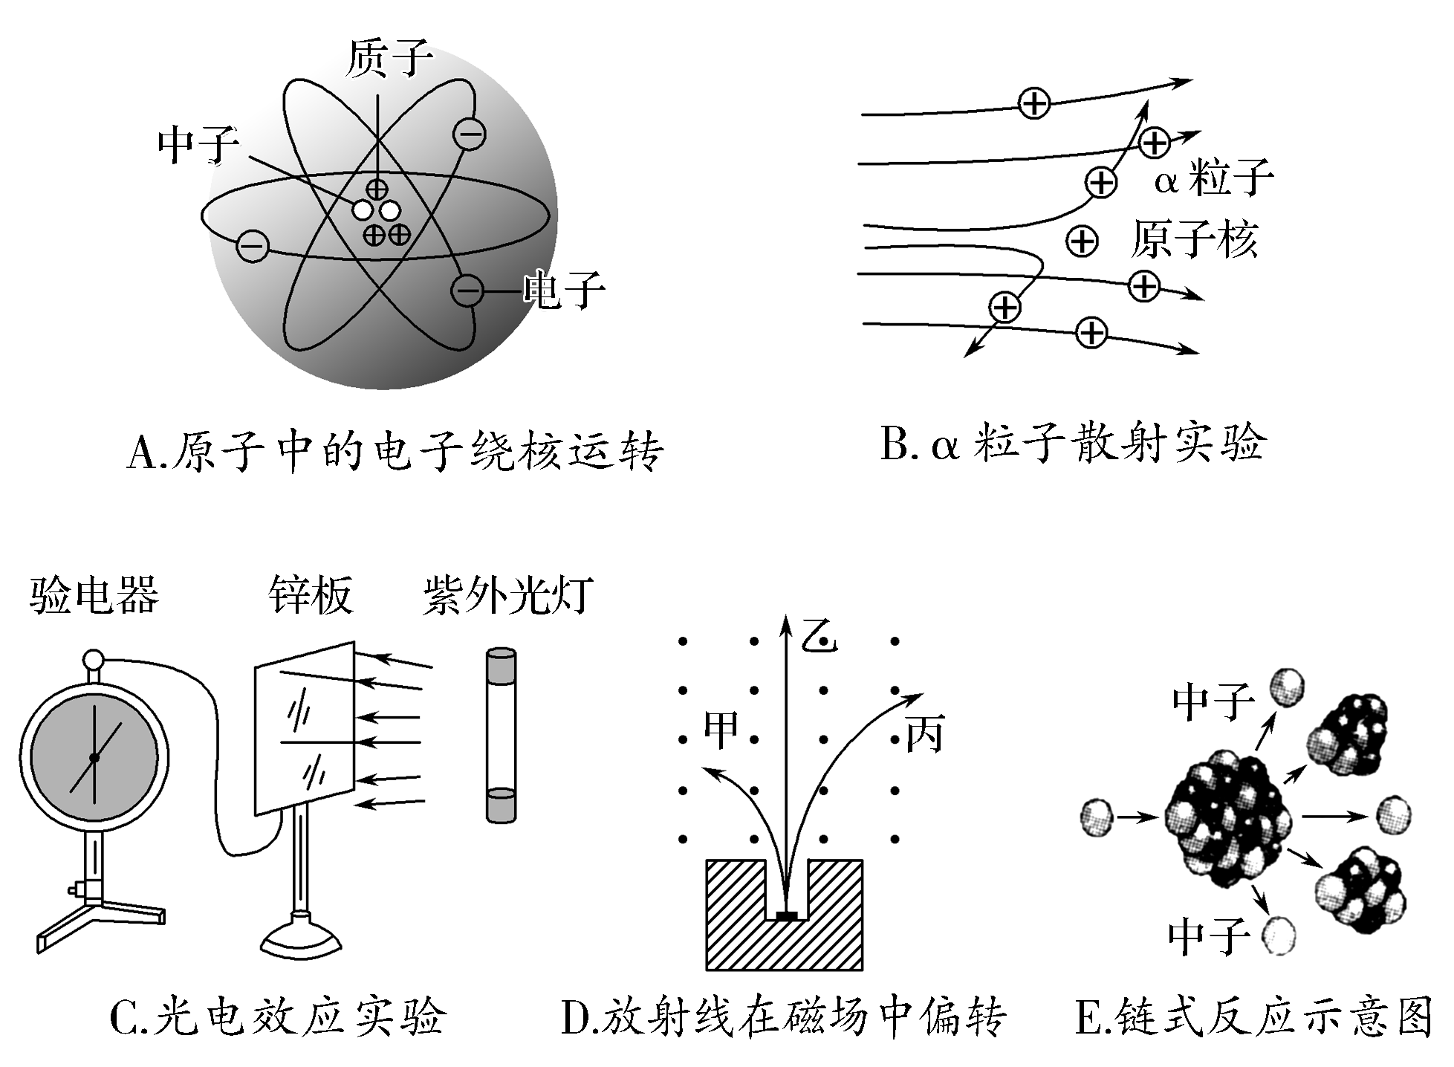
A．原子中的电子绕原子核高速运转时，运行轨道的半径不是任意的
B．发现少数α粒子发生了较大偏转，因为原子的质量绝大部分集中在很小空间范围内
C．光电效应实验和康普顿效应实验说明了光具有粒子性
D．射线甲由α粒子组成，每个粒子带两个单位正电荷
E．链式反应属于重核的裂变
【参考答案】ACE
【名师解析】由图和根据玻尔理论知道，电子的轨道不是任意的，电子有确定的轨道，故A正确；少数α粒子发生了较大偏转，说明原子的几乎全部质量和所有正电荷主要集中在很小的核上，否则不可能发生大角度偏转，故B错误；光电效应实验和康普顿效应实验均说明了光具有粒子性，故C正确；根据左手定则可得，向左偏转的粒子带正电，所以射线丙由α粒子组成，该粒子带两个单位正电荷，而射线甲是β粒子，故D错误；一个中子轰击后，出现三个中子，此链式反应属于重核的裂变，故E正确。
12．(2016·湖北孝感市高三质检)下列说法正确的是( )
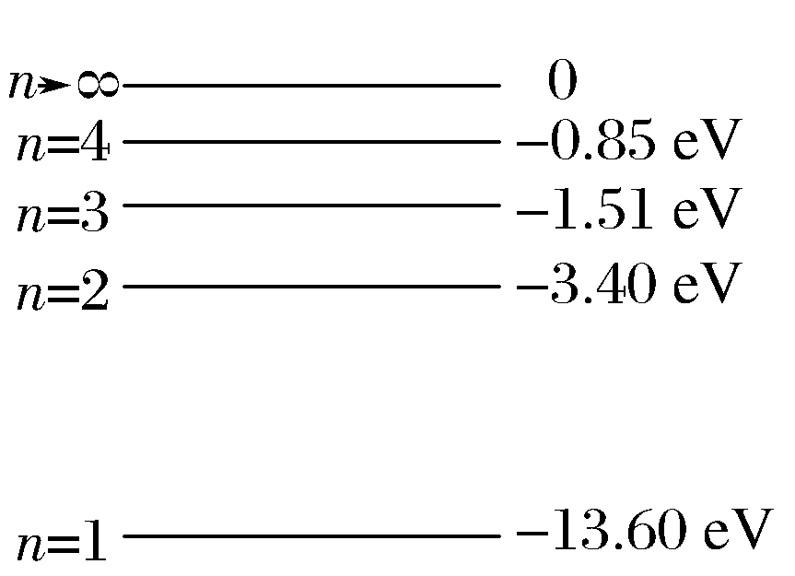
A．根据ΔE＝Δmc²可知，在核裂变过程中减少的质量转化成了能量
B．太阳辐射的能量主要来自太阳内部的核裂变
C．卢瑟福首先发现了铀和含铀矿物的天然放射现象
D．由氢原子能级示意图知，处于基态的氢原子至少要吸收13.60 eV的能量才能发生电离
【参考答案】D
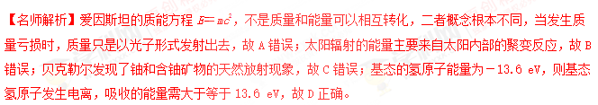
13．(2016·南通一模)如图所示，为一光电管电路，滑动变阻器触头位于ab上某点，用光照射光电管阴极，电表无偏转，要使电表指针偏转，可采取的措施有( )
v
A．加大照射光的强度
B．换用波长短的光照射
C．将P向b滑动
D．将电源正、负极对调
【参考答案】B
【名师解析】电表无偏转，说明没有发生光电效应现象，即入射光的频率小于极限频率，要能发生光电效
应现象，只有增大入射光的频率，即减小入射光的波长。
二、非选择题
- （18分）（2018北京昌平期末）在用铀235作燃料的核反应堆中，铀235核吸收一个慢中子后，可发生裂变反应，放出能量和快中子，而快中子不利于铀235的裂变。为了能使裂变反应继续下去，需要将反应中放出的快中子减速。有一种减速的方法是使用石墨（碳12）作减速剂，让铀核裂变所产生的快中子通过和碳核不断碰撞而被减速。假设中子与碳核的碰撞是完全弹性碰撞，并在碰撞前碳核是静止的，碰撞后中子和碳核的速度都跟碰撞前中子的速度沿同一直线。已知碳核的质量近似为中子质量的12倍，中子原来的能量为E₀。
（1）铀235的裂变方程为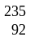U+n→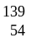Xe+Sr+xn，则x值为多少？
若反应过程中放出的能量为△E，则反应前后的质量差△m为多少？
（2）经过一次碰撞后，中子的能量为多少？
（3）若经过n次碰撞后，一个动能为E₀的快中子能减速成为能量为E_{n}的慢中子，请写出E_{n}与E₀和n的关系式。
核反应方程为
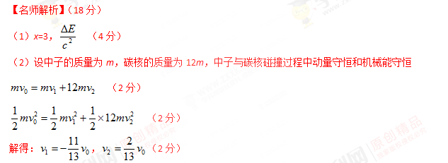
由于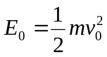，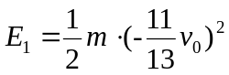
所以：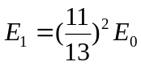 （2分）
（3）第1次碰撞后，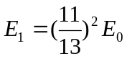
第2次碰撞后，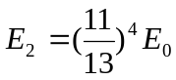
第3次碰撞后，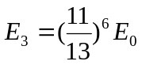
……
第n次碰撞后，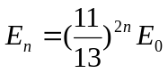 （6分）
2．（2018湖南长郡中学实验班选拔考试）如图所示，质量分别为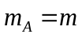，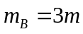的A、B两物体放置在光滑的水平面上，其中A物体紧靠光滑墙壁，A、B两物体之间用轻弹簧相连。对B物体缓慢施加一个水平向右的力，使A、B两物体之间弹簧压缩到最短并锁定，此过程中，该力做功为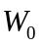，现突然撤去外力并解除锁定，（设重力加速度为，A、B两物体体积很小，可视为质点）求：
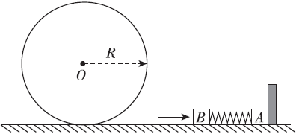
（1）从撤去外力到A物体开始运动，墙壁对A物体的冲量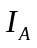大小；
（2）A、B两物体离开墙壁后到达圆轨道之前，B物体的最小速度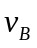是多大；[来源:学§科§网]
（3）若在B物体获得最小速度瞬间脱离弹簧，从光滑圆形轨进右侧小口进入（B物体进入后小口自动封闭组成完整的圆形轨道）圆形轨道，要使B物体不脱离圆形轨道，试求圆形轨道半径R的取值范围。
【参考答案】（1）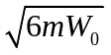 （2）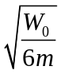 （3）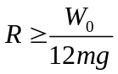
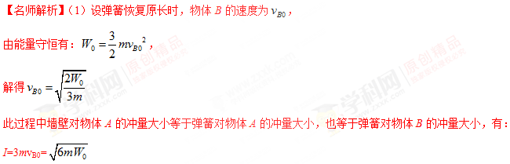
（2）当弹簧恢复原长后，物体A离开墙壁，弹簧伸长，物体A的速度逐渐增大，物体B的速度逐渐减小。当弹簧再次恢复到原长时，物体A达到最大速度，物体B的速度减小到最小值，此过程满足动量守恒、机械能守恒，有：
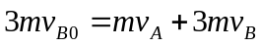，
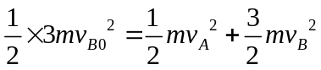
解得：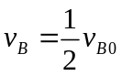=
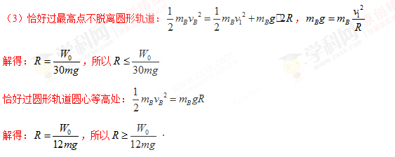
3．（2018广东湛江调研）如图所示，粗糙的水平面上放置一块足够长的长木板C，在C的左端点放置一个物块A，在距离A为s=4.5m处放置一个物块B，物块A和B均可视为质点，已知物块A的质量为2m，物块B和长木板C的质量均为m=1kg，物块A和B与长木板C之间的动摩擦因数μ₁=0.5，长木板C与地面之间的动摩擦因数μ₂=0.2.现在对A施加一个水平向右的推力F=14N，使物块A向右运动，A与B碰撞前B相对于C保持静止，物块A和B碰撞后水平推力大小变为F₁=8N。若物块A和B碰撞时作用时间极短，粘在一起不再分离。问：
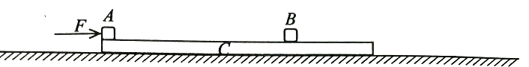
（1）物块A和B碰撞前，物块B受到长木板C的摩擦力多大？
（2）物块A和B碰撞过程中，AB损失的机械能是多少？
（3）物块A和B碰撞后，物块AB在C上还能滑行多远？
【参考答案】（1） 1N（2）3J （3）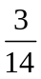m
【名师解析】
（1）设A和C发生相对滑动，对物块A，应用牛顿第二定律得
F-μ₁·2mg=2ma₁，
代入数据解得：a₁=2m/s²。
对B和C整体应用牛顿第二定律，μ₁·2mg-μ₂·（2m+2m）g =2ma₂，
代入数据解得：a₂=1m/s²。
因为a ₁ >a₂，假设成立。
B受到C的摩擦力为 f= ma₂=1N.
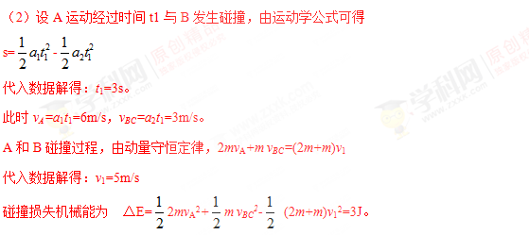
（3）物块A和B碰撞后，系统受到地面摩擦力为f系=μ₂·（2m+2m）g =8N=F₁
所以ABC组成的系统动量守恒，设最后的共同速度为v₂，可得
2mv_{A}+2m v_{BC}=(2m+2m)v₂
代入数据解得：v₂=4.5m/s
AB碰撞后到ABC相对静止，AB的总质量为3m，前进s₁，由动能定理得
（F₁-μ₁·3mg）s₁=3mv₂²-3m v₁²
代入数据解得 s₁=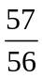m。
AB碰撞后对C，设C的位移为s₂，由动能定理得
（μ₁·3mg-μ₂·4mg）s_{,2}=mv₂²-m v_{BC}²
代入数据解得 s₂=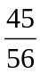m。
物块A和B碰撞后，物块AB在C上还能滑行距离为△s= s₁-s₂=m-m=m[来源:学+科+网]
4．(2016·山西四校联考)在实验室做了一个这样的光学实验，即在一个密闭的暗箱里依次放上小灯泡(紧靠暗箱的左内壁)、烟熏黑的玻璃、狭缝、针尖、感光胶片(紧靠暗箱的右内壁)，整个装置如图所示。小灯泡发出的光通过熏黑的玻璃后变得十分微弱，经过三个月的曝光，在感光胶片上针尖影子周围才出现非常清晰的衍射条纹。对感光胶片进行了光能量测量，得出每秒到达感光胶片的光能量是5×10^{－13} J。假如起作用的光波波长约为500 nm，且当时实验测得暗箱的长度为1.2 m，若光子依次通过狭缝，普朗克常量h＝6.63×10^{－34} J·s，求：
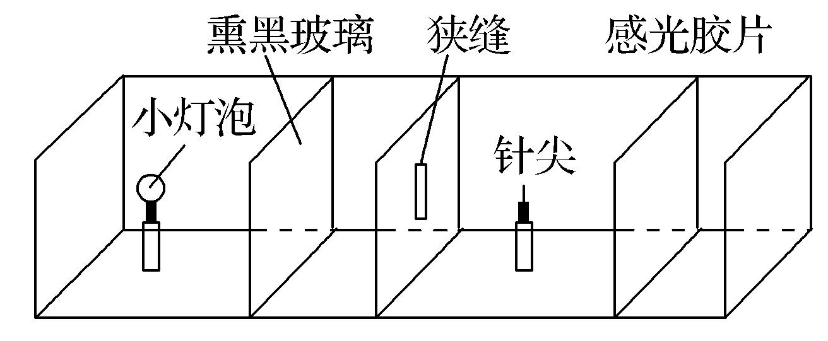
(1)每秒钟到达感光胶片的光子数目；
(2)光束中相邻两光子到达感光胶片相隔的时间和相邻两光子之间的平均距离；
(3)根据第(2)问的计算结果，能否找到支持光是概率波的证据？请简要说明理由。[来源:学#科#网]
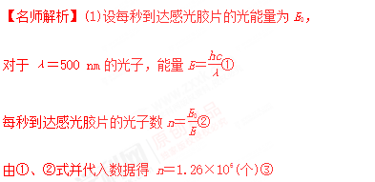
(2)光子是依次到达感光胶片的，光束中相邻两光子到达感光胶片的时间间隔Δt＝④
代入数据得Δt＝7.9×10^{－7} s⑤
相邻两光子间的平均距离s＝c·Δt⑥[来源:学§科§网Z§X§X§K]
代入数据得s＝2.4×10² m⑦
(3)由第(2)问的计算结果可知，两光子间距为2.4×10² m，而小灯泡到感光胶片之间的距离只有1.2 m，所以在熏黑玻璃右侧的暗箱里一般不可能有两个光子同时同向在运动，这样就排除了衍射条纹是由于光子相互作用所产生的波动行为的可能性。因此，衍射图形的出现是许多光子各自独立行为积累的结果。在衍射条纹的亮区是光子到达可能性较大的区域，而暗区是光子到达可能性较小的区域。这个实验支持了光是概率波的观点。
答案 (1)1.26×10⁶个 (2)7.9×10^{－7} s 2.4×10² m
(3)见解析
5．(2016·洛阳重点中学联考)原子可以从原子间的碰撞中获得能量，从而发生能级跃迁(在碰撞中，动能损失最大的是完全非弹性碰撞)。一个具有13.6 eV动能、处于基态的氢原子与另一个静止的、也处于基态的氢原子发生对心正碰。
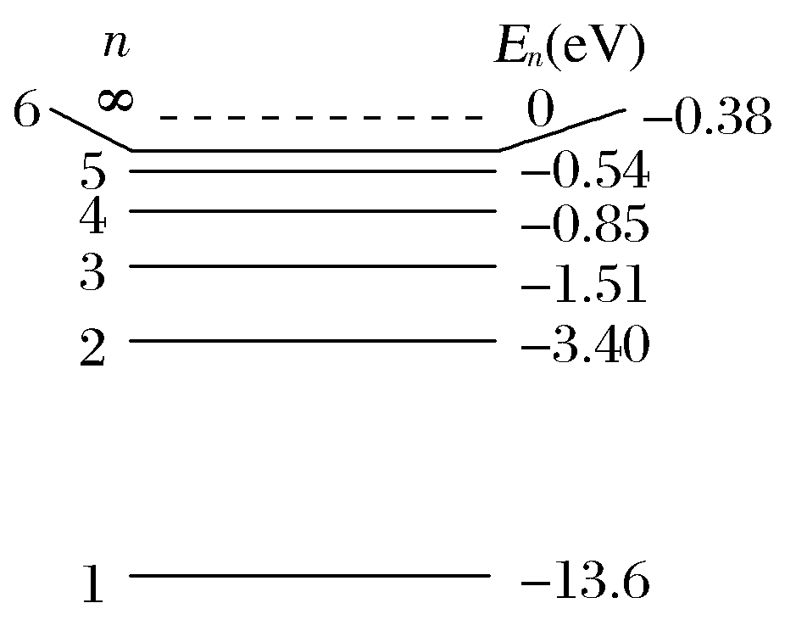
(1)是否可以使基态氢原子发生能级跃迁(氢原子能级如图所示)?
(2)若上述碰撞中可以使基态氢原子发生电离，则氢原子的初动能至少为多少？
【名师解析】(1)设运动氢原子的速度为v₀，完全非弹性碰撞后两者的速度为v，损失的动能ΔE被基态原子吸收。
若ΔE＝10.2 eV，则基态氢原子可由n＝1跃迁到n＝2。
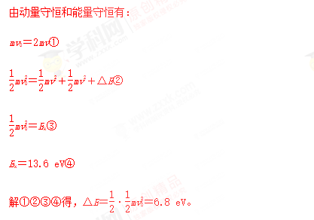
因为ΔE＝6.8 eV＜10.2 eV，所以不能使基态氢原子发生跃迁。
(2)若使基态氢原子电离，则ΔE＝13.6 eV，
代入①②③得E_{k}＝27.2 eV
答案 (1)不能 (2)27.2 eV。
6．(12分)氢原子基态能量E₁＝－13.6 eV，电子绕核做圆周运动的半径r₁＝0.53×10^{－10} m．求氢原子处于n＝4激发态时：
(1)原子系统具有的能量；
(2)电子在n＝4轨道上运动的动能；(已知能量关系E_{n}＝E₁，半径关系r_{n}＝n²r₁，k＝9.0×10⁹ N·m²/C²，e＝1.6×10^{－19} C)
(3)若要使处于n＝2轨道上的氢原子电离，至少要用频率为多大的电磁波照射氢原子？(普朗克常量h＝6.63×10^{－34} J·s)
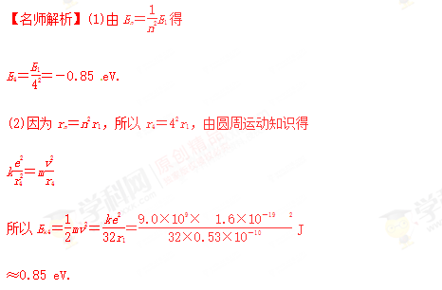
(3)要使处于n＝2的氢原子电离，照射光的光子能量应能使电子从第2能级跃迁到无限远处，最小频率的电磁波的光子能量应为
hν＝0－
得ν≈8.21×10¹⁴ Hz.
答案：(1)－0.85 eV (2)0.85 eV (3)8.21×10¹⁴ Hz
7．(10分)(1)用光照射某金属，使它发生光电效应现象，若增加该入射光的强度，则单位时间内从该金属表面逸出的光电子数________，从表面逸出的光电子的最大动量大小________．(选填“增大”、“减小”或“不变”)
(2)用加速后动能为E_{k0}的质子H轰击静止的原子核X，生成两个动能均为E_{k}的He核，并释放出一个频率为ν的γ光子．写出上述该反应方程并计算核反应中的质量亏损．(光在真空中的传播速度为c)
【名师解析】(1)光电流的强度与入射光的强度成正比，则增加入射光的强度时单位时间内从该金属表面逸出的光电子数增加．逸出光电子的最大动量与光的频率有关而与光的强度无关．
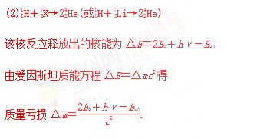
答案：(1)增大 不变 (2)见解析
13． (10分)(2016·潍坊模拟)用速度大小为v的中子轰击静止的锂核(Li)，发生核反应后生成氚核和α粒子，生成的氚核速度方向与中子的初速度方向相反，氚核与α粒子的速度之比为7∶8。中子的质量为m，质子的质量可近似看作m，光速为c。
(1)写出核反应方程；
(2)求氚核和α粒子的速度大小；
(3)若核反应过程中放出的核能全部转化为α粒子和氚核的动能，求出质量亏损。
【解析】(1)由题意可得，核反应方程为
n＋Li→H＋He。
(2)由动量守恒定律得
mv＝－3mv₁＋4mv₂
由题意得v₁∶v₂＝7∶8[来源:学#科#网]
解得v₁＝v，v₂＝v。
(3)氚核和α粒子的动能之和为
E_{k}＝×3mv＋×4mv＝mv²
释放的核能为
ΔE＝E_{k}－E_{kn}＝mv²－mv²＝mv²
由爱因斯坦质能方程得，质量亏损为
Δm＝＝。
答案 (1)n＋Li→H＋He
(2)v v (3)
1、（2018北京101中学期末）光电效应和康普顿效应深入地揭示了光的粒子性的一面。前者表明光子具有能量，后者表明光子除了具有能量之外还具有动量。由狭义相对论可知，一定的质量m与一定的能量E相对应： 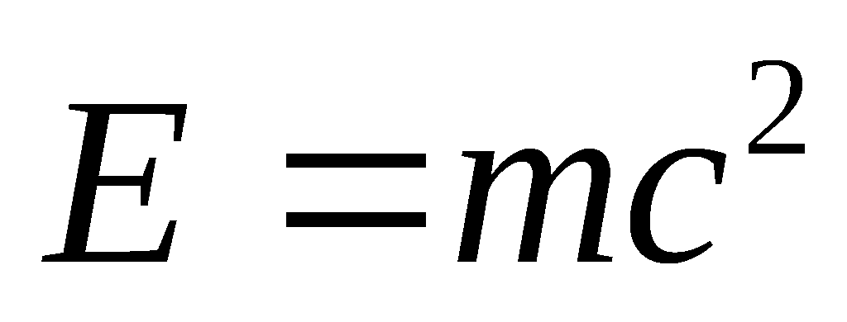，其中c为真空中光速。
（1）已知某单色光的频率为ν，波长为λ，该单色光光子的能量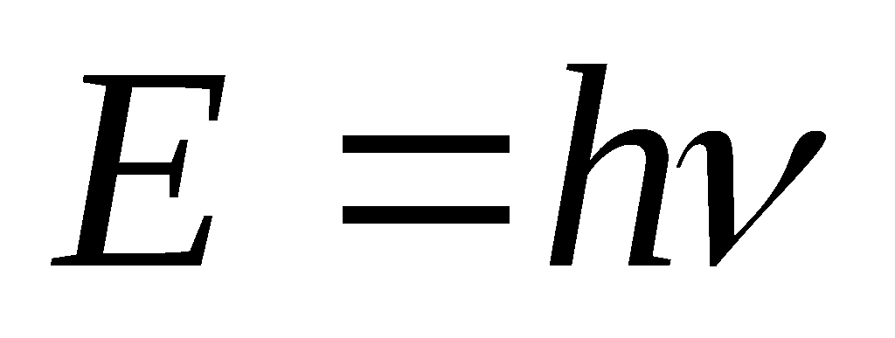，其中h为普朗克常量。试借用质子、电子等粒子动量的定义：动量=质量×速度，推导该单色光光子的动量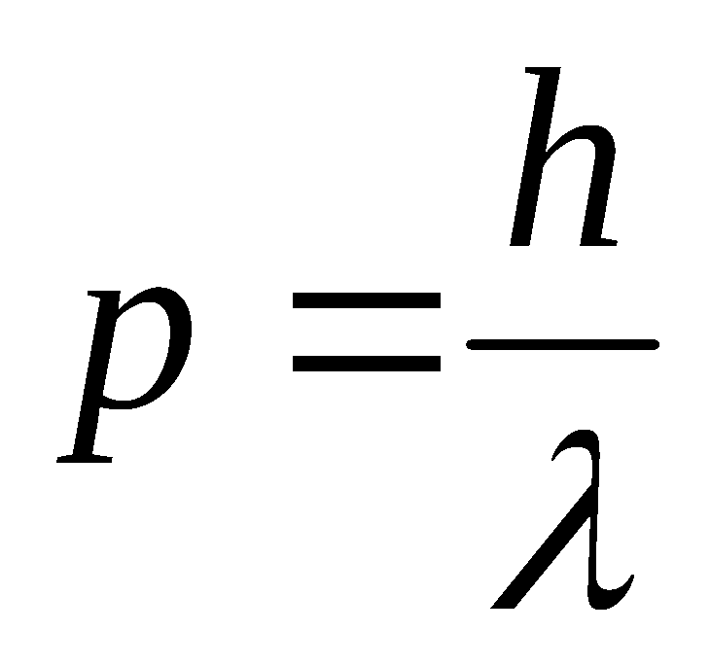。
（2）光照射到物体表面时，如同大量气体分子与器壁的频繁碰撞一样，将产生持续均匀的压力，这种压力会对物体表面产生压强，这就是“光压”，用I表示。[来源:学科网ZXXK]
一台发光功率为P₀的激光器发出一束某频率的激光，光束的横截面积为S。当该激光束垂照射到某物体表面时，假设光全部被吸收，试写出其在物体表面引起的光压的表达式。
【答案】（1）见解析（2）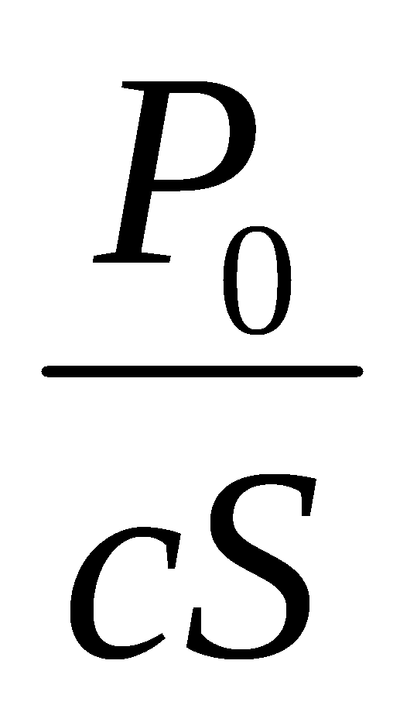
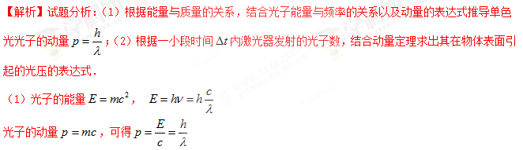（2）一小段时间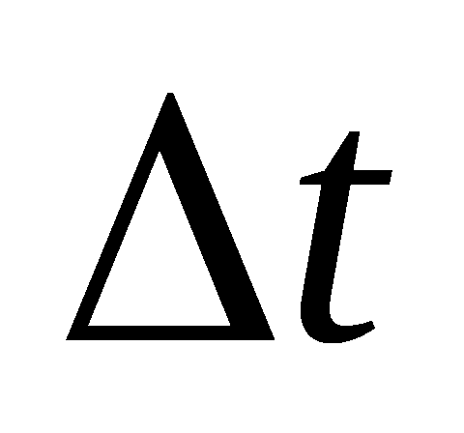内激光器发射的光子数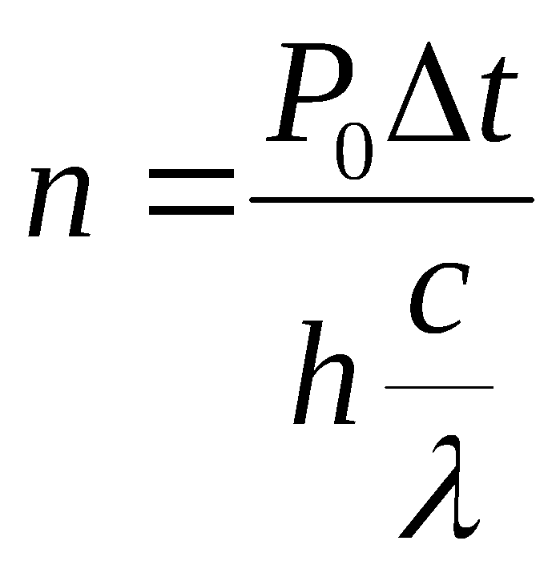
光照射物体表面，由动量定理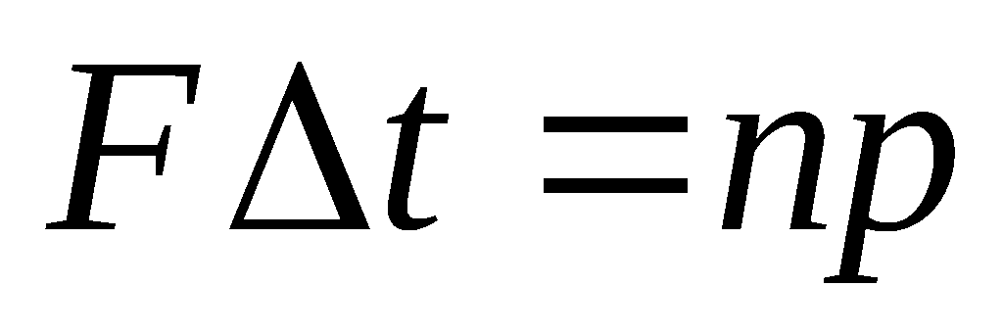
产生的光压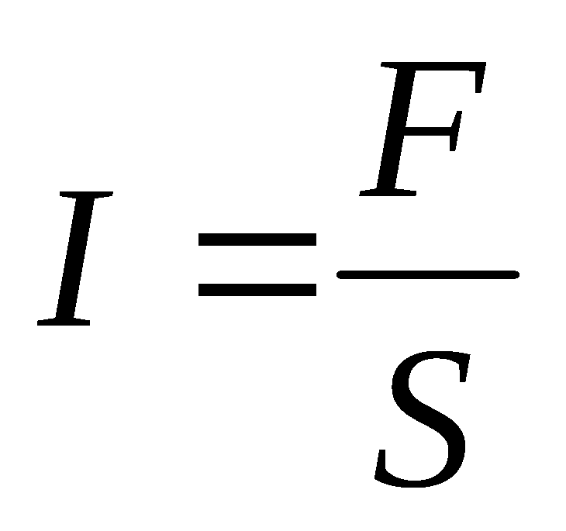解得： 